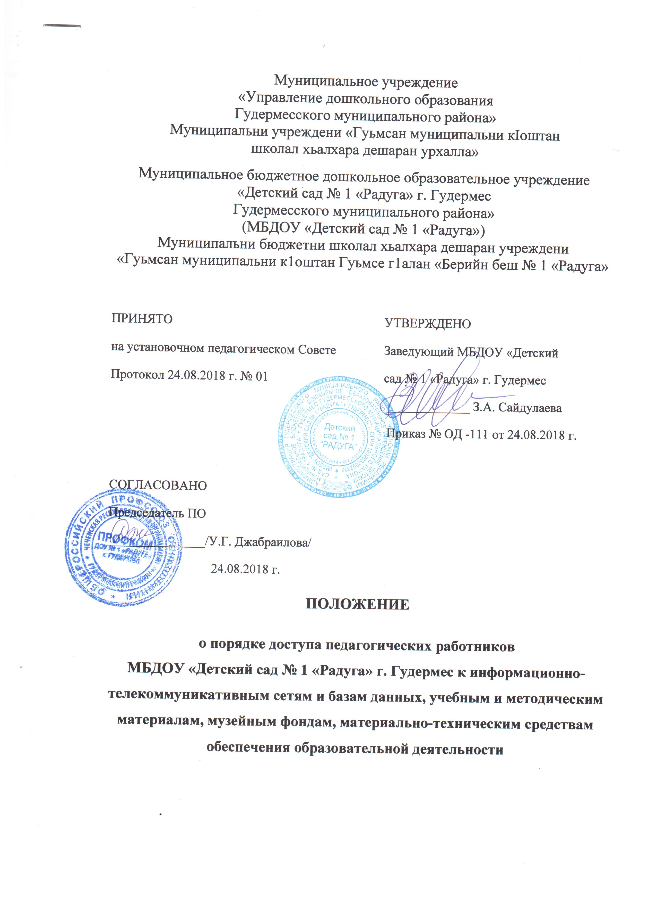

I. Общие положения
1.1. Настоящее Положение определяет порядок доступа работников МБДОУ «Детский сад №1 «Радуга» (далее ДОУ) к информационно-телекоммуникационным сетям, базам данных, учебным и методическим материалам, музейным фондам, материально-техническим средствам обеспечения образовательной деятельности, необходимым для качественного осуществления педагогической деятельности ДОУ.
1.2. Настоящее Положение разработано на основании:
- Федерального закона от 29.12.2012 № 273-ФЗ «Об образовании в Российской Федерации»;
- Устава ДОУ.
1.3. Доступ педагогических работников к вышеперечисленным услугам осуществляется в целях качественного осуществления ими педагогической, методической, научной или исследовательской деятельности.
1.4. В соответствии с подпунктом 7 пункта 3 ст.47 Федерального закона Российской Федерации от 29 декабря 2012 г. N 273-ФЗ "Об Образовании в Российской Федерации" педагогические работники имеют право на бесплатное получение образовательных, методических услуг оказываемых в ДОУ в порядке, установленном настоящим Положением. Действие настоящего Положения распространяется на пользователей любого компьютерного оборудования (компьютеры, компьютерная периферия, коммуникационное оборудование), локальной сети ДОУ, информационным ресурсам и базам данных, включая информационные музейные фонды (далее - ресурсам).
II. Порядок доступа педагогических работников:
2.1. К информационно-телекоммуникационной сети (Интернет, корпоративной информационно-телекоммуникационной сети, локальным сетям структурных подразделений):
2.1.1 Доступ педагогических работников к информационно-телекоммуникационной сети Интернет осуществляется с персональных компьютеров (ноутбуков, планшетных компьютеров и т.п.) ДОУ, подключенных к сети Интернет, в пределах установленного лимита на входящий трафик для ДОУ.
2.1.2. Доступ педагогических работников к локальной сети ДОУ осуществляется с персональных компьютеров (ноутбуков, планшетных компьютеров и т.п.), подключенных к локальной сети ДОУ, без ограничения времени и потребленного трафика.
2.1.3. Для доступа к информационно-телекоммуникационным сетям в ДОУ педагогическому работнику предоставляются идентификационные данные (логин и пароль / учётная запись / электронный ключ и др.). Предоставление доступа осуществляется ответственным за ведением сайта ДОУ.
2.2. к базам данных
2.2.1. Педагогическим работникам обеспечивается доступ к следующим электронным базам данных:
- профессиональные базы данных;
- информационные справочные системы;
- поисковые системы.
2.2.2. Доступ к электронным базам данных осуществляется на условиях, указанных в договорах, заключенных ДОУ с правообладателем электронных ресурсов (внешние базы данных).
2.3. к учебным и методическим материалам
2.3.1. Педагогическим работникам по их запросам могут выдаваться во временное пользование учебные и методические материалы, входящие в оснащение учебных кабинетов.
2.3.2. Выдача педагогическим работникам во временное пользование учебных и методических материалов, входящих в оснащение учебных кабинетов, осуществляется работником, на которого возложено заведование методическим кабинетом.
2.3.3. Срок, на который выдаются учебные и методические материалы, определяется работником, на которого возложено заведование методическим кабинетом, с учетом графика использования запрашиваемых материалов в данном кабинете.
2.3.4. Выдача педагогическому работнику и сдача им учебных и методических материалов фиксируются в журнале выдачи.
2.3.5. При получении учебных и методических материалов на электронных носителях, подлежащих возврату, педагогическим работникам не разрешается стирать или менять на них информацию.
2.4. к материально-техническим средствам обеспечения образовательной деятельности ДОУ:
2.4.1. Доступ педагогических работников к материально-техническим средствам обеспечения образовательной деятельности осуществляется:
- без ограничения к учебным кабинетам, спортивному и музыкальному залам и иным помещениям и местам проведения занятий во время, определенное в расписании занятий;
- к учебным кабинетам, спортивному и музыкальному залам и иным помещениям и местам проведения занятий вне времени, определенного расписанием занятий, по согласованию с работником, ответственным за данное помещение.
2.4.2. Использование движимых (переносных) материально-технических средств обеспечения образовательной деятельности (проекторы и т.п.) осуществляется по письменной заявке, поданной педагогическим работником (не менее чем за 5 рабочих дней до дня использования материально-технических средств) на имя лица, ответственного за сохранность и правильное использование соответствующих средств.
2.4.3. Выдача педагогическом работнику и сдача им движимых (переносных) материально-технических средств обеспечения образовательной деятельности фиксируются в журнале выдачи.
2.4.4. Для копирования или тиражирования учебных и методических материалов педагогические работники имеют право пользоваться копировальным автоматом. Накопители информации (CD-диски, флеш-накопители, карты памяти), используемые педагогическими работниками при работе с компьютерной информацией, предварительно должны быть проверены на отсутствие вредоносных компьютерных программ.

III. Заключительные положения
3.1. Настоящий локальный нормативный акт вступает в силу с момента его утверждения и распространяет свое действие на весь период функционирования ДОУ

